COMPAGNIE D'ARCHERS
DU PAYS HOUDANAIS

Agrément FFTA :
New :0878121.

APS78 877

RNA : W781002221

Mail :archers-houdanais@hotmail.fr

Site internet :
http://club.quomodo.com/archersdupayshoudanais/accueil.html

Président
M.JOURNEL
0612522881
Secrétaire
F.DUBOIS
0678379680
Trésorière
C.BEAUJARD
0628205353

Adresse :
Mairie
25 Grand’Rue
78550 BAZAINVILLE



Bazainville, le 17 Novembre 2021

Objet :
COMPTE RENDU
DE L’ASSEMBLEE GENERALE
DU MERCREDI 17 NOVEMBRE 2021

Présents : 16 adhérents
Présents à distance : _0 adhérents
Pouvoirs : 33 pouvoirs

Adhérents : 88

Président : Mathieu JOURNEL

Président de séance : Mathieu JOURNEL

Secrétaire de séance : Christel BEAUJARD

Compte tenu des dispositions inscrites dans les statuts de l’association (minimum requis : 1/4 des adhérents), ou
- le quorum est atteint. La séance peut être ouverte
- le quorum n’est pas atteint et la séance est reporté d’une semaine sans obligation de quorum pour être concluante

La séance est ouverte à : 20 h 04
Contenu
I. Rapport moral 2021 : 4
II. Bilan financier 2021 : 7
A. Les recettes de 2021 : 7
B. Les dépenses de 2021 : 9
III. Action suite aux subventions 2021 non utilisées 10
IV. Bilan d’activité sportive, actions de développement, manifestations, animations et travaux du club 11
A. Handisport. 11
B. Formation- Stages : 11
C. Bilan sportif de la saison 2019-2020 11
D. Point sur les cours donnés par les entraîneurs bénévoles 13
E. Manifestations sportives organisées par le club sur la saison 2020-2021 14
V. Prévisions de manifestations pour la saison 2021-2022 : 14
VI. Salle pour l’année prochaine 16
VII. Décisions à construire ensemble 17
VIII. Prévisions budgétaires 2022 : 18
A. Recettes prévues en 2022 : (51 910 €) 18
B. Dépenses prévues en 2021 (51 910€) 19
C. Synthèse du bilan financier prévu pour 2022 : 20
IX. Renouvellement du Conseil d’administration et de son bureau 20
X. Points divers : 23
XI. Signature du compte rendu : 24

Rapport moral 2021 :

Au sein de la compagnie, nous étions nombreux, nous sommes toujours aussi nombreux aujourd’hui
Notre association a accueilli 90 archers la saison passée, sommes 91 en ce début de saison avec un taux de renouvellement des licences de 59%.
84% des licenciés sont de la CCPH (dont 15% de Bazainville) et 44% de nos licenciés sont des jeunes, 32% sont des femmes

Notre structure est une des plus importantes des Yvelines en termes d’effectifs. Ce succès de participation est possible grâce à l’engagement des bénévoles, et particulièrement des 2 entraîneurs et de 5 aides entraîneurs de la FFTA, sans oublier les personnes qui s’investissent pour l’entretien et la réparation du matériel, et au fonctionnement général de l’association.
Aujourd’hui, nous avons 14 h de créneaux hebdomadaires d'entraînement en salle qui nous permettent un meilleur accueil notamment au niveau des jeunes débutants. L’ouverture d’un créneau à destination des enfants du centre de loisir de BAZAINVILLE est en cours de discussion.


Depuis 2017 nous avons choisi d’affilier notre compagnie à la fédération handisport. Comme nous faisons partie de la FFH, notre compagnie est identifiée comme capable d’accueillir des archers handicapés. Nous recherchons d’ailleurs des candidats à la prise d’une licence FFH cette année pour faire perdurer cette affiliation.



Démarche club citoyen : en 2019, nous (merci Thierry) avons été retenus et intégrés à une démarche de la FFTA qui consiste à faire reconnaitre notre caractéristique de « Club Citoyen du sport ». Cette démarche permet de mettre en avant nos valeurs de Convivialité, Altruisme, Fairplay, Respect et Loyauté par exemple. C’est aussi l’occasion de faire connaitre nos actions en faveur de l’accès au tir à l’arc par les publics pour le moment peu nombreux : Personnes en situation de handicap, Femmes, Jeunes).

2021, 2e année marquée par la crise du CORONAVIRUS SARS-COV2
La Saison Salle a été interrompue dès octobre 2020, très peu de concours salle se sont déroulés. Tous les championnats ont été annulés. Nous retiendrons de cette période si particulière une saison salle blanche.

La saison extérieure a été plus précoce que prévue, dès le mois de février, les archers étaient sur le pas de tir extérieur en respectant scrupuleusement les règles sanitaires. Les quelques concours extérieurs, campagne et nature ouverts ont permis à un de nos jeune de finir 3e au championnat régional TAE distances internationale, et deux de nos féminines d’être championne régionale de Tir Campagne et Tir Nature et à trois de nos archers de représenter la CCPH et Bazainville au championnat de France Tir Extérieur et Tir Campagne.

Les entraîneurs se sont mobilisés pour réorganiser les créneaux de cours les week-ends sur le terrain extérieur pour être conformes au couvre-feu. Cela a permis à nos archers encore fragiles techniquement d’avoir un suivi malgré les conditions difficiles de la crise sanitaire.

2021 a aussi été une année marquée par l’annonce de la fermeture de notre salle d'entraînement pour cause de travaux. Il aura fallu de l’énergie pour trouver des lieux sécurisés pour stocker tout le matériel de la Compagnie (Animaux 3D, mousses, cibles, étagères, …) et beaucoup de bras, de remorques, estafettes, voitures pour transporter le matériel.
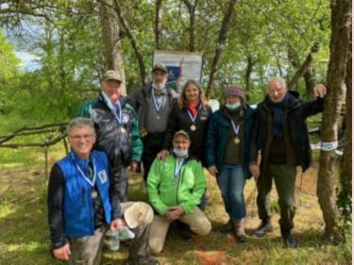
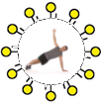
2021 et sa période de confinement ont été l’occasion pour les archers de s’initier au renforcement musculaire à domicile. Privés de sport pendant une longue période, nos entraîneurs ont partagé des conseils et vidéos provenant pour la plupart de la FFTA afin que les archers puissent poursuivre leur travail musculaire à défaut de travailler la technique.

2021 a aussi été une année de choix pour un grand nombre de nos archers Nature et 3D de partir vers d’autres aventures. Merci à tous pour votre implication dans notre compagnie.

Cette année, des drapeaux de couleur ont été posés pour égayer chacune de nos cibles mais surtout pour indiquer le sens du vent aux archers lors de leur tir.

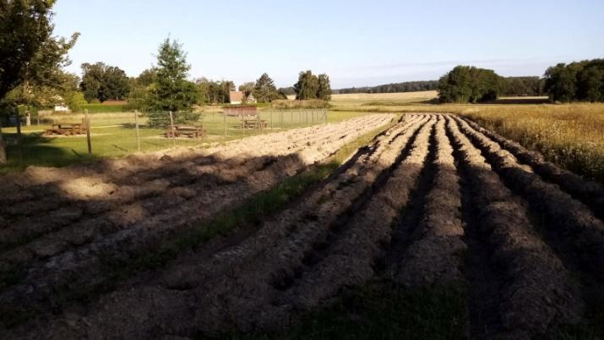
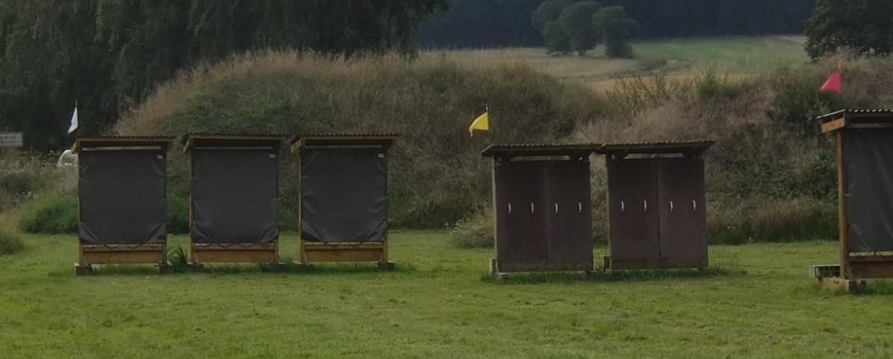

La commune de Bazainville a pris une initiative persuasive envers les
gens du voyage en labourant l’entrée de notre champ de tir. Ce qui
nous a permis de bien profiter de notre terrain de tir extérieur tout
au long de l’été sans être envahi.

Nous avons organisé début mai 2021 un concours Nature en partenariat avec l’ASBA, club de Bois d’Arcy.

Une nouvelle assistante entraîneur a rejoint le groupe des archers encadrants : Bravo Aurélie!

Les réinscriptions en avance votées en février ont été mises en œuvre. Cette procédure qui semble avoir reçu un aval unanime des adhérents sera reconduite en 2022. Les inscriptions faites en septembre se sont bien passées. Il reste peu de dossiers incomplets.


Mise en place du PASS + : Quelques Archers (7) ont bénéficié de ce dispositif prévu par le département pour payer une partie des couts des adhésions des collégiens sportifs


Club passerelle : Nous sommes inscrits dans cette démarche qui nous invite à accueillir gratuitement pour trois séances de découverte des enfants licenciés à l'USEP ou à l'UGSEL.

Les Jeux de la Fraternité qui avait été reportés d’avril 2020 en octobre 2020 puis en 2021, ont eu lieu à Bazainville en septembre 2021. En 2021, nous avons eu l’occasion d’initier au tir à l’arc des jeunes de nos communes et des villes jumelées avec les communes de la CCPH.

Nous remercions les institutions qui nous accompagnent et nous permettent de mener nos actions et de pratiquer notre sport dans les meilleures conditions : La CCPH, la ville de Bazainville, le département des Yvelines, l’Agence Nationale pour le Sport, la Direction Départementale pour la Cohésion Sociale, la Fédération Française Handisport et le Comité Régional Ile de France Handisport, ainsi que la Fédération Française de Tir à l’Arc.

Vote : Le rapport moral est voté à l’unanimité
Effectifs de la Compagnie:

Nous sommes 89 (pour 91 à la même période l’année dernière)

Au 03 novembre: 77 licenciés et 11 licences en attente de certificat médical

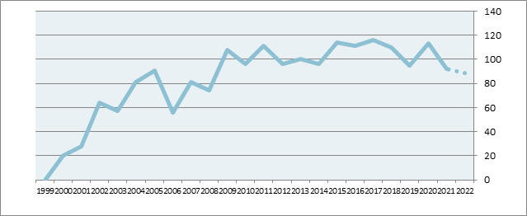

 |  | Chiffres 2021-2022 |  |  | Chiffres 2020-2021
 |  | CCPH | Hors CCPH | Total Général | CCPH | Hors CCPH | Total Général
Adulte | Femme | 16 | 3 | 19 | 15 | 4 | 19
 | Homme | 25 | 4 | 29 | 26 | 7 | 33
Jeune | Femme | 7 | 3 | 10 | 6 | 3 | 9
 | Homme | 27 | 3 | 30 | 25 | 4 | 29
Total Général |  | 76 | 13 | 89 | 72 | 18 | 90

Bilan financier 2021 :
Bilan joint en annexe

Les recettes de 2021 :

Les aides de l’Etat et des collectivités :

- L’Agence Nationale du Sport, en partenariat avec les fédérations dont nous dépendons (FFTA et FFH), ont lancé des appels à projets 2021 auxquels nous avons répondu :

La FFTA et l’ANS nous ont accordé 4200 € sur 2 projets parmi mes 4 présentés
• Projet « Bouger, rencontrer, se rétablir avec le tir à l’arc » en faveur des personnes de plus de 65 ans et les personnes atteintes d’une maladie chronique ou longue maladie
Budget du projet de 1500 euros => 1200€ sur les 1200€ demandés
=> contribution CAPH 300€
Achats prévus
Affiches et flyers 50€
Achat des matériels de gymnastique 750€,
Flèches 300 euros
Blasons ludiques 100 euros
Mousse 300 euros

• Projet « Relancer l’activité Tir à l’arc dans l’ouest Yvelines tout en respectant les protocoles Sanitaires » en direction sont nos adhérents qui se renouvelleront leur licence ainsi que les néo-licenciés.
Budget du projet 9000 euros => 3000€ sur 6500
=> contribution CAPH 1180€
Baisse de la cotisation (3280€) :
- Part Asso 1280€
- Part FFTA 1/3 de la licence = 6000/3=2000€
Achats prévus (900€)
- Repose arc débutant : 25 x 10 = 250€
- Mousse : 650

La FFH et l’ANS nous ont accordé 1500€ sur le projet présenté
• Projet « Poursuite des actions au profit des personnes en situation de handicap, valorisation au travers d’un sport adapté : le tir à l’arc. » au bénéfice des personnes en situation de handicap du Pays Houdanais et de toute la région qui pourront être initiées au tir à l'arc et faire de la compétition si elles le souhaitent.
Budget du projet de 2700 euros => 1500€ sur 2000
=> contribution CAPH 525€
Achats prévus (2025€)
- Impression affiches + flyers 100 euros
- Filet protection transportable : 1100 euros
- Matériel spécifique pour adapter le tir à l’arc au handicap : 400 euros
- Mousse : 325 euros
- Blasons ludiques, non ludiques et ballons 100 euros

- La FFH et la Société Générale nous avaient accordé 500€ de subvention pour l’achat de mousses en 2020. Les mousses ont été achetées l’année dernière mais la subvention n’a été versée qu'en janvier 2021. Le budget a donc déjà été dépensé sur l’exercice précédent.

La DD78 via la FDVA2 nous a accordé 5000€ sur le projet présenté (pas encore reçue donc pas comptabilisé dans les recette pour cette année)
• Projet « Combattre la timidité et les préjugés sportifs en amenant des lieux de découverte du Tir à l’Arc à la rencontre des personnes éloignés de la pratique sportive » au bénéfice des personnes novices
Budget du projet de 8500 euros => 5000€ sur 6500
=> contribution CAPH 1540€
Achats prévus (6540€)
- Mousses (2390€),
- Achat des chevalets mobiles (750€)
- Achat d’une structure mobile avec filet de retenue des flèches (2400€)
- flèches (400€)
- Achat et remise en état de la remorque (600€)

- Le Conseil Général des Yvelines a subventionné le club pour un montant de 419€ d’aide associative contre 356€ l’année dernière, 393€ en 2019 et 430€ en 2018.

- Subvention Haut-Niveau Amateur : La subvention de 2019-2020 pour l’aide à l’accès aux jeunes au sport de haut niveau a été demandée pour Maelle MANCHE (762€). Elle a été payée en décembre 2020. Pas de jeune de haut niveau sur 2020-2021. Elle sera demandée pour 2021-2022 si un jeune participe aux championnats de France.

- La communauté de communes du Pays Houdanais (CCPH) nous avait accordé une subvention de fonctionnement de 2350€ pour l’année 2021 (contre 2350€ en 2020, 2100€ en 2019, 2500 en 2018, 2650 en 2017) versée pour moitié (soit 1175€) en juin 2021, l’autre moitié sera versé au dernier trimestre 2021 donc pas comptabilisé dans les recettes pour cette année.

- La commune de BAZAINVILLE nous a versé une subvention de fonctionnement de 360€ contre 420€ en 2020, 540 € en 2019, 480€ en 2018 et 760€ en 2017.
A noter que la commune nous aide également en réalisant l’entretien du pas de tir extérieur, comme par la mise à disposition de la salle.

Au total, les aides directes de l’Etat et des collectivités s’élèvent donc à 15 091€ dont 8 916€ déjà versé auxquels il faut ajouter la prise en charge de la location de la salle de l’Atelier et des frais d’entretien d’une partie du pas de tir extérieur par la CCPH.

Bilan financier des concours organisés par le club :

Comme chaque année, nous avons organisé des concours avec l’ASBA dans la saison 2020/2021. Une partie d’entre eux ont été annulé, tous les frais d’inscription au calendrier ont été remboursés y compris ceux qui n’ont pas été annulés (4 concours engagés : 92€ de charges et 5 concours remboursés dont un de l’exercice précédent : 115€). Les 2 concours qui ont généré des revenus sont le concours Tir Nature du 3 octobre 2020 à VILLIERS LE MORHIER avec un revenu de 336,80€ et celui du 23 mai 2021 a généré un revenu de 618,31€. Ce qui fait un total de 955,11€ de revenu de concours.

Cotisations :

Les recettes des cotisations annuelles des adhérents s’élèvent à 10 997€.
Pour information les prélèvements de la fédération incluant ceux du département et de la région s’élèvent à 6 461,91€.

Produits des ventes et des prestations :

- 300€ de location des arcs de compétition ;
- 31€ de petit matériel de location revendues

Soit 331 € de recettes qui proviennent des actions réalisées par les bénévoles.

Produits financiers :

Les intérêts du livret A sur lequel sont placés 9514,30€ ont rapporté 49,58€ en janvier 2021.
Cet argent est placé pour assurer une survie de la compagnie en cas de gros coup dur, il nous sera peut-être utile l’année prochaine si nos charges augmentent du fait de l’indisponibilité de l’Atelier pour cause de travaux.
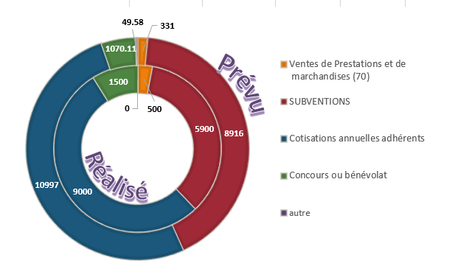
Comparatif Prévu (ext) / Réalisé (Int) pour les recettes 2021

Total des recettes : 21 364€

Les dépenses de 2021 :

Liste des principaux investissements réalisés sur la saison (8 611€):

Pas d’achat de matériel de ciblerie à cause de la fermeture de la salle pour Covid et des incertitudes sur la salle. Les mousses extérieures ont été refaites l’année précédente.

472€ pour les petites fournitures : Flèches, palettes, protèges-bras, pointes, rouleaux élastiques et tubes Carbone Impact

434€ pour le matériel d’entretien (colles, disque coupe-tube, blasons, …)

7705€ de provision pour réaliser les projets subventionnés et non dépensés

Autre dépenses (7 683€) :

- Les charges des cotisations annuelles FFTA des licences des adhérents s’élèvent à 6 485€.

- Le financement de stages : 55€ (160€ en 2020, 270€ en 2019 et 325 en 2018) = assistants entraîneurs

- Les frais de déplacement : 464€ (658€ en 2019 et 958€ en 2018) :
Accès aux championnats de France pour Stéphane et Christel (Rioms) et Florence (Semezanges);

- Frais d'inscription aux concours individuels : 242€ (1614€ en 2020, 3674€ en 2019 et 2900 en 2018) FFTA et équipes : 345€

- frais d’organisation des concours : 92€ ;
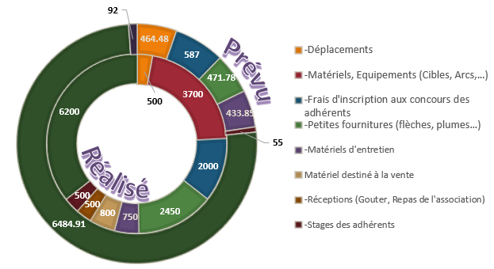
Comparatif Prévu (ext) / Réalisé (Int) pour les Dépenses 2021

Total des dépenses : 16 294€
Ecart : recettes - dépenses = 5070€

L’écart de plus de 5000 euros correspond à la somme que nous allons pouvoir utiliser pour payer la solution de remplacement de la salle habituelle d’entrainement.

Vote : Le bilan financier 2021 est adopté à l’unanimité.

Action suite aux subventions 2021 non utilisées
5700€ déjà reçu + 5000€ à recevoir au dernier trimestre

Achats matériel (10 785€)
• Matériel renforcement musculaire : 750€
- Flèches et matériel montage flèches : 700€
- Blasons : 200€
- Chevalet : 750€
- Filet mobile : 3500€
- Mousses salle : 3665€
- Matériel handisport : 400€
- Remorque matériel : 600€
- Communication publicité, flyers : 150€
- Maillots (41x20) : 820€

Actions

Ouverture créneau sport/santé => commencé par un créneau sur 1 journée avec publicité (communication) pour voir l’impact

Poursuite respect protocole sanitaire

Soutien compétition handisport, mentorat, accompagnement

Partenariat avec la fondation Mallet

Proposer / mettre en place initiation mobile (évènements locaux)

Finances
Baisse de la cotisation en 2021/2022 : Le conseil d’administration a voté une baisse de la cotisation 2021 de 20€ pour les adhérents 2020/2021 et de 30€ pour les adhérents des 2 années 2019 et 2020. Cette action a été menée sur l’inscription de septembre 2021, elle sera visible sur le budget/bilan 2021/2022. La part prise en compte par l’association est de 1280€.
Baisse de la cotisation en 2022/2023 : La compagnie a obtenue une subvention de la FFTA/ANS pour le projet « Relancer l’activité Tir à l’arc dans l’ouest Yvelines tout en respectant les protocoles Sanitaires » comprenant une partie dédiée à une baisse de subvention exceptionnelle de ⅓ de la licence FFTA. Cette charge subventionnée par l’ANS a été évaluée sur les inscriptions 2021 à hauteur de 2000€ pour une diminution de 26€ pour un adulte et 18€ pour une enfant.

Bilan d’activité sportive, actions de développement, manifestations, animations et travaux du club

Handisport.

L’an dernier nous avons eu du mal à nous ré-affilier à la FFH par manque d’archer Handisport.
Grâce au président Comité Départemental Handisport, Daniel Blanchet, qui nous a fait la faveur de s’inscrire dans notre compagnie, sans pratiquer, nous avons pu à nouveau être membre de la FFH.

La ré-affiliation coûte 145€.
Nous avons 3 licences cadres (Mathieu, Christel et Thierry A.) et une licence loisir (Daniel).
Le prix d’une licence cadre est de 20€.
La prise de licence handisport ne coûte rien au club grâce à la convention FFTA FFH.

L’affiliation à la FFH nous permet non seulement d’accueillir des personnes en situation de handicap mais aussi de proposer des projets et donc d’avoir des subventions ANS-FFH (1500€ en 2020)

Formation- Stages :

Stages sportifs

Peu de stages ont été suivis en cette période agitée
- Centre de Perfectionnement Sportif avec le Comité Départemental des Yvelines pour 2 archers.
Tous n’apparaissent pas dans les comptes car nombreux sont les archers qui ne demandent pas de prise en compte des coûts à la compagnie.

Formations

- Assistants entraîneurs : 1 bénévole : Aurélie B rejoint le club des assistants entraîneurs ;
- Stage de formation ou d’entretien des compétences pour les entraîneurs
Stages proposés lors du forum des entraîneurs par la FFTA ;

Nous recherchons toujours de futurs entraîneurs pour seconder nos entraîneurs actuels
- Avis aux bonnes volontés (qui passent les quotas ou pas!).

Nous recherchons également des candidats arbitres

Bilan sportif de la saison 2019-2020

Participations aux concours

Cette année, beaucoup de concours ont été annulés à cause du « Covid »

Malgré tout, 87 inscriptions à des concours cette année.

Concours nature : 24 inscriptions.
Concours tir extérieur : 22 inscriptions.
Concours salle : 18 inscriptions.
Concours 3D : 14 inscriptions.
Concours campagne : 6 inscriptions.
Concours Beursault : 3 inscriptions.

Palmarès de nos archers

Tir Extérieur (ex Fédéral et ex FITA)

*Championnat de France : 2 participations Christel B et Stéphane G.
** Championnat Régional : Quentin D premier ; Emma D deuxième.
*** Championnat Départemental : Quentin D premier ; Emma D première.

Tir Campagne

*Championnat de France : 1 participation Florence D.
**Championnat Régional : Florence D première.

Tir nature

* Trophée national : Catherine F cinquième et Françoise H huitième.
** Championnat Régional : Françoise H première.

Concours par équipes
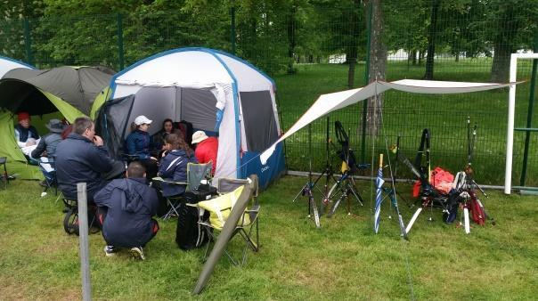
Aucune d’équipes engagées pour 2020-2021.

Pour 2021 2022 : 5 équipes vont être engagées
- B-M Laura, Solène et Martin
- C-J 1 Emma, Amandine, Maxence
- C-J 2 Inès, Marine, Nicolas, Romain
- Femmes Christel, Brigitte, Elodie, Elodie et Adelaïde.
- Hommes Stéphane, Julien, Mathieu, Raphael et Thierry

Concours par équipes jeunes
Etape 1 Conflans 20/21 Novembre salle
Etape 2 Aubergenville 12/13 Mars salle
Etape 3 ???? 21/22 Mai extérieur

Concours par équipes Femmes
Etape 1 Aubergenville 12/13 Mars salle
Etape 2 Villiers st Frédéric 16/17 Avril extérieur
Etape 3 Montigny le Bretonneux 7/8 mai extérieur

Concours par équipes hommes
Etape 1 Villiers st Frédéric 16/17 Avril extérieur
Etape 2 Montigny le Bretonneux 7/8 mai extérieur
Etape 3 ???? 21/22 Mai extérieur

Point sur les cours donnés par les entraîneurs bénévoles

Il est rappelé, avant d’aborder chaque cours individuellement, que les archers demandent à ne recevoir de conseils que d’un seul entraineur. En effet, la bonne volonté des observateurs déstabilise certains tireurs car les conseils donnés peuvent être différents des points déjà abordés par l’entraineur en responsabilité.

Tout archer confirmé ou entraineur doit donc échanger avec l’entraineur en responsabilité avant d’intervenir auprès d’un archer (sauf sur demande expresse de l’archer ou de l’entraineur en responsabilité, bien sûr)

Point sur la séance de tir libre Lundi de 18h30 à 20h30

RAS, séance animée par Michel avec une demie douzaine de jeunes compétiteurs en cours de progression.

Point sur les séances des adultes assurées par Eric : (lundi de 20h30 à 22h30)

RAS

Point sur les entraînements assurée par Isabelle : (Mercredi de 16h30 à 18h30)

RAS

Point sur les entraînements du groupe de jeunes et adultes compétiteurs assurés par Thierry A. : (Mercredi de 18h30 à 20h30)

L’année avait bien commencé, malheureusement nous avons eu une longue coupure.
18 archers ont participé aux cours en début d’année. Début octobre jusqu’ à avril, plus de cours (cause COVID).
A partir d’avril, lors de la reprise, je n’avais plus vraiment d’élèves (limitation à 10 archers sur le pas de tir avec obligation de s’inscrire à l’avance sur notre site).
Je me suis contenté de conseiller les archers qui s’inscrivaient en même temps que moi pour tirer en extérieur.

Point sur la CATEGORIE TIR DE PARCOURS 2019/2020

Nous avons réussi à organiser:
2 concours nature en octobre 2020 sur 1 we à Villiers (avec Bois d’Arcy) complets à la jauge covid imposée
2 concours nature en mai 2021 sur 1 we à Villiers (avec Bois d’Arcy) le CD 78 et le CR IDF
2 concours nature en octobre 2021 sur 1 we à Villiers (avec Bois d’Arcy) complets à la jauge covid imposée

Nette diminution du nombre d’archer à l’entrainement du mercredi soir.
La séance d’entrainement du mercredi soir 20h30 n’est pas exclusivement réservée aux archers de parcours et il y a toujours de la place pour accueillir les archers qui souhaitent s’initier aux tirs de parcours.
Mais aussi nette diminution d’archers de parcours nature et 3D !
Il faut reprendre la communication sur ces disciplines pour les re-dynamiser et attirer les jeunes.

Point sur les entraînements du groupe des débutants jeunes assuré par Mathieu et Julien (Vendredi de 18h30 à 20h30)

Assistants présents : Julien, Lionel, Jacques, Thierry

Ce cours était une première pour moi en tant qu’entraineur en responsabilité d’un groupe ( je n’ai suivi qu’une formation d’assistant). Je remercie Julien qui a souvent été dans le rôle d'entraîneur sur ces séances.

Les 14 archers inscrits à notre cours ont pu participer à 5 séances entre le 18 septembre et le 16 octobre 2020
Cette première période a permis un travail sur les basiques positions des pieds, des mains, des bras et de la tête.
A la fin du mois d’octobre, juste avant les vacances scolaires de la Toussaint, nous avions remis 4 flèches blanches.

Est arrivé le second confinement, suivi de la période de couvre-feu de fin octobre 2020 à avril 2021.

La seconde phase a été organisée de fin avril à mi-juillet sous forme de cours le samedi matin de 10h à 12h.
Avec l’aide de Thierry ALAGUERO que nous remercions, nous avons pu accompagner 8 archers qui se sont rendus disponibles chaque samedi. Nous avons tout de même une famille de 5 archers qui n’a pas retrouvé le chemin du pas de tir pour cette seconde phase du fait d’incompatibilité des agendas
Les archers se sont adaptés au tir en extérieur relativement facilement. Le plus gros sujet a été les températures basses lors de ces séances matinales. Devant les difficultés du tir en extérieur pour les débutants, nous avons décidé de faire passer des plumes aux enfants.
Sur la période de seconde phase, nous avons donc fait passer une vingtaine de plumes et plus de 10 flèches (de la blanche à la rouge)
De grands moments de plaisir dans l'animation de ces séances : une ambiance conviviale avec un groupe attentif et bien intéressé par notre discipline
Nous avons partagé la séance avec du travail sur mousse, visuel, blason et une petite part de jeux.

Manifestations sportives organisées par le club sur la saison 2020-2021

Concours sportifs
Aucun des concours organisés conjointement avec l’ASBA sur notre terrain permanent de Villiers-le-Morhier n’a pu avoir lieu

Actions d’association
- Jeux de la Fraternité et Journée d’inscription (11 septembre 2020) + initiation de 250 personnes à Bazainville
- Participation en septembre aux forums des associations de Bazainville et d’Orgerus,
- Participation à la Foire Saint Matthieu en septembre 2021

Actions pour le matériel :
- Retour du matériel loué ou prêté : les 21, 23 et 25 juin 2021.

Initiation au tir à l’Arc :

- actions par demi-journée avec les jeunes de la CCPH - Facturation 100 € / séance :

⇒ Les initiations de 2021 pour la CCPH ont toutes été annulées.

- journées d’initiation autres (fêtes de villages, animation de foires : toutes annulées en 2021

Prévisions de manifestations pour la saison 2021-2022 :


Réunions de bureau (le premier mercredi du mois)
- Mensuelles pour le bureau, ou remplacement par le Conseil d’administration ;
- Tous les 3 mois pour le conseil d’administration (Mars, Juin, Septembre et Décembre lors de l’AG).

Dans un monde sans COVID…

évènement et lieux | date | action réalisée | horaires | Nombre de bénévoles
Concours Nature Villiers | 2 et 3 octobre 2021 | Organisation avec ASBA, de deux concours (le Nature du Dimanche est pour BAZAINVILLE), réalisation du GREFFE | 06h-20h | 1
Equipe Jeunes Conflans | 20-21 nov | Division Départementale Jeunes (1ere étape), 3 équipes inscrites | 8h-19h
fête de Noël du club | 18 et 19-dec | Tir ludique débutant enfant | 18h-20h30
 |  | Repas convivial | 20h
Initiation à confirmer | 28 décembre | Initiation des jeunes centre de loisirs CCPH | 13h à 18h
galette des rois | 21-janv | Galette et St Sébastien (Evènement ou chaque archer tire une flèche avant de partager un pot) | 20h
championnat départemental  Trappes adultes & jeunes salle | 22-janv | objectif de la saison salle et encouragement | en fonction de sa catégorie
 | 23-janv
championnat régional jeune salle  Guyancourt. | 18-févr | objectif de la saison salle et encouragement | en fonction de sa catégorie
 | 19-févr
championnat régional sénior  Guyancourt | 18-févr | objectif de la saison salle et encouragement | en fonction de sa catégorie
 | 19-févr
Equipes Jeunes Aubergenville | 12 et 13 mars | Division Départementale Jeunes (seconde étape) | 8h-19h
Equipe Femmes Aubergenville | 12 et 13 mars | Division Départementale Femmes (première étape) | 8h-19h
Journées portes ouvertes | 19 et/ou 20-mars | installation de la salle | 8h30-10h
 |  | initiation tir à l'arc | 10h-13h
 |  | initiation tir à l'arc | 13h-17h
 |  | rangement de la salle | 17h-19h
Equipe Femmes Villiers St Frédéric | 16 et 17 avril | Division Départementale Femmes (seconde étape) | 8h-19h
Equipe Hommes Villiers St Frédéric | 16 et 17 avril | Division Départementale Hommes (première étape) | 8h-19h
Equipe Femmes Montgny le bretonneux | 7 et 8 mai | Division Départementale Femmes (troisième étape) | 8h-19h
Equipe Hommes Montgny le bretonneux | 7 et 8 mai | Division Départementale Hommes (seconde étape) | 8h-19h
Equipe Jeunes | 21 et 12 mai | Division Départementale Jeunes (troisième étape) | 8h-19h
Equipe Hommes | 21 et 12 mai | Division Départementale Hommes (troisième étape) | 8h-19h
fête de Bazainville | ? | installation / initiation / rangement | 8h-19h | 10
Jeux de la Fraternité 2022 | ? | installation / initiation / rangement | 8h-19h | 10
Journée fondation Mallet | En juin | ?????
fête de fin d'année du club | 17-juin | tir ludique / tir du roy | 18h-20h | 5
 |  | repas | 20h | 5
retour des arcs | 20-juin | rendre les arcs | 18h-20h | 2
 | 22-juin |  | 18h-20h | 2
 | 24-juin |  | 18h-20h | 2
tri du matériel et inventaire | 20-juin | vérifier et réappairer le matériel | 18h-22h | 10
réparation et entretiens du matériel | 22-juin | réparer les flèches et les arc | 18h-22h | 10
 | 24-juin | réparer les flèches et les arc | 18h-22h | 10
forum d'Orgerus  salle polyvalente du pré Romain | 02-sept | préparation | 15h- 18h | 2
 | 04-sept | forum matinée | 9h- 13h | 2
 | 04-sept | forum après midi | 13h- 17h | 2
semaine de l'entretien du matériel intérieur | 02-sept | diagnostic du matériel intérieur | 18h-21h  l'atelier | 10
 | 03 au 9 sept | achat et début des réparations du matériel intérieur | 18h-21h  l'atelier | 10
forum de Bazainville  à l'Ecole de Bazainville | 02-sept | installation, animation et rangement | 17h-21h | 2
séance d'inscription  8h-19h  Lieu ?? | 10-sept | installation de la salle | 8h-10h | 7
 |  | Inscriptions / attribution des arcs/distribution matériel | 10h – 17h | 15
 |  | Rangement de la salle | 17h – 19h | 7
Saint Matthieu | 24-sept | tenue du stand | 10h-13h | 2
 |  |  | 13h-16h | 2
 | 25-sept |  | 10h-13h | 2
 |  |  | 13h-16h | 2
Assemblée générale | OCT | participation | 20h

Salle pour l’année prochaine

Le Problème
La mairie nous a annoncé le 20 mars 2021 que l’atelier serait en rénovation (suppression de l’amante dans la chape et dans la toiture, isolation thermique et phonique, reprise du système de chauffage et d’éclairage) du 1er septembre 2021 à mai 2022 et donc que notre salle serait indisponible pour la saison 2021-2022. Cette annonce s’est assortie d’une demande de vider les différents points de stockage de l’Atelier pour mi-juillet.
La mairie nous a annoncé le 11 septembre 2021 que les travaux étaient retardés de 1 an suite à des difficultés administratives, et nous a autorisé à utiliser l’Atelier sur la période du 20 septembre 21 au 30 juin 2022, nous demandant de ne rien laisser dans la salle au 1er juillet 2022.
Les actions de juin 2021

1 - Nous avons vidé l’atelier en juin 2021 pour stocker notre matériel comme suit :
- Le matériel de tir 3D est stocké dans la remise d’un archer (Merci Jacques),
- Le matériel de salle est stocké dans les garages et jardins de plusieurs archers (Merci Christel)
- Le matériel nécessaire aux initiations a été stocké dans une caravane mise à disposition de la Compagnie.
2- Nous avons obtenu l'autorisation de placer temporairement un barnum de 10 de large sur 20 m de long sur le pas de tir extérieur. Nous avons trouvé et sommes allés chercher à Angers un barnum de 200m².
3 - Nous avons cherché et trouvé un entrepôt disponible
- Tous les maires de la CCPH et des environs ont été sollicités
- Le propriétaire de l’unique entrepôt disponible et abordable est SNCF
- Une proposition de location a été construite pour la période 2021-2022
- La construction d’une proposition pour 2022-2024 (2 ans) est en cours de construction

Les possibilités pour 2022

Compte tenu des incertitudes sur le démarrage des travaux de rénovation de la Salle de l’Atelier, Nous avons imaginé des possibilités pour les 2 années 2022-2024.

  - La première possibilité est de devenir, pour la période des travaux, un club extérieur. L’usage seul du pas de tir extérieur serait possible, aucun nouvel archer ne serait admis en 2022

  - La seconde possibilité est l’installation du barnum. Cette solution pose les difficultés de sécurisation du matériel, d'accès à l'éclairage et au chauffage.

  - La troisième possibilité est la location de l’entrepôt SNCF de Houdan

La construction de la solution “entrepôt”

Une réunion avec la CCPH est prévue le 22 Novembre pour discuter de la construction de cette solution.
Nous allons demander la construction d’un bail commercial de septembre 2022 à mars 2023, assorti d’une possibilité de renouveler ce bail par mois ou bimestre jusqu’à juin 2024 (on espère que les travaux et les vicissitudes qui les accompagnent immanquablement seront alors passés.

- Point 1 : obtenir la classification d’ERP de type X (salle de sport) et de classe 5 (moins de 50 personnes)
Une des questions cruciales est l’obtention des accords des commissions sécurité. Interrogé sur le sujet, le SDIS78 me répond qu’ils sont très occupés et qu’ils ne pourront faire rapidement de visite d’ouverture d’un ERP, que ce soit sur le barnum ou l’entrepôt. Ils me conseillent d’ouvrir l’activité sportive « sans attendre leurs expertises et en prenant simplement nos (en l’occurrence « mes », en tant que président) responsabilités ». Par ailleurs, la mairie de Houdan me précise que pour déclencher la commission de sécurité, il faudrait faire déposer un dossier par un architecte d’un bureau d’étude (avec les délais qui vont bien !!). Renseignement pris, ce bureau d’étude demande, lui, environ 2000 Euros pour étudier notre affaire !
- Point 2 : La dépense à prévoir dans les budgets 2022 et 2023 sera de 10960 par an au mini

    - Loyer à 4500 +impôts à 3410 +frais à 1000.
    - Il faudra ajouter l’électricité (150 d’ouverture+300 d’abonnement + la consommation)
    - Il faudra aussi ajouter les frais d’audit ERP (600€ environs) (SNCF nous impose d’avoir une certification ERP pour pouvoir nous louer l’entrepôt) et de mise aux normes (soit 1000 euros de plus)

- Point 3 : Demande de participation de la CCPH : La demande de subvention est de 6000 (3500 sur la base de ce que la CCPH donne pour l’Atelier + 2500 d’aide complémentaire exceptionnelle). Je ne sais pas si elle sera concrétisée par la CCPH qui m’a fait uniquement des promesses orales.

Décisions à construire ensemble

Autorisez vous l’instruction avec la CCPH de la solution Entrepôt?
Vote : La décision est adoptée à l’unanimité moins 4 absentions.

Autorisez-vous la création d’une commission de dépoussiérage de nos statuts ?

Actuellement, sont définis les membre fondateurs, les membres Actifs (qui s'engagent sur plusieurs années et qui décident), les membre bienfaiteurs (qui cotisent, mais ne votent pas), les membres d’honneur (sans cotisation et qui ne votent pas)
Actuellement, le conseil d'administration doit donner son accord pour tout nouveau membre.
Le renouvellement du CA par tiers est difficile à faire vivre dans la mesure où les acteurs sont parfois restés moins d’un an.
Le non renouvellement des mandats n’a jamais été respecté
L’obligation de participation au conseil d’administration reste-elle pertinente?
L’obligation de faire des demandes anticipées pour demander les décisions de l’AG.

Vote : La décision est adoptée à l’unanimité.

Vote des tarifs 2022-2023 (application de la baisse de 2000 euros de la part licence)

On a fait l’estimation à partir des chiffres 2021-2022 pour répartir les réductions. (soit ⅓ de la licence FFTA en moins)

Tarif à l'année (Paiement Pass Plus, Pass’Sport acceptés - Chèques Vacances et Chèques Sport non acceptés):
CCPH : Adulte 140€ 114 - Jeune (après le 01/01/2002) : 95€ 77- Formule familiale(1) : 210€ 165 - Formule couple(2) : 260€ 208
Hors CCPH : Adulte 165€ 139- Jeune (après le 01/01/2002) : 115€ 97 - Formule familiale(1) : 230€ 185- Formule couple(2): 280€ 228
Découverte (à partir du 1er mars 2022) : 70€ (CCPH) et 80€ (hors CCPH) Seconde compagnie : 75€
(1) Formule familiale : 1 adulte + 1 jeune - (2) couple vivant sous le même toit
Vote : La décision est adoptée à l’unanimité

Vote du rachat de la caravane par la compagnie (400 Euros de caravane + 140 de “vélux” et 50 d’élec)
Vote : La décision est adoptée à l’unanimité
Gestion du matériel partagé avec l’ASBA
Cas des tentes
Cas des tables et bancs
Cas des cibles 3D
Cas du matériel déjà déposé à Villiers (cibles achetées en commun, filets, piquets)

Vote : La décision de mener un inventaire et une répartition équitable entre ASBA et CAPH est adoptée à l’unanimité

Gestion des maillots => pilote ?
Proposition : Prix de vente à 20€ pour les adultes et 15 pour les enfants, la compagnie prendra en charge les deltas
Vote : La décision est adoptée à l’unanimité

Prévisions budgétaires 2022 :

Bilan prévisionnel joint en annexe.

Recettes prévues en 2022 : (51 910 €)

- Les concours (1 dates sur l’année) permettent d’envisager une recette de 500€ ;
- Les actions en faveur des jeunes de centres de loisirs et de la CCPH sont l’occasion d’une recette de 500€ ;
- Les ventes de maillots (environ 1000 €)
- Les cotisations des adhérents devraient rester modestes avec 9000 € (moins la réduction de 2000 à voter)
- Les subventions : (30 900€) :
  - CCPH - fonctionnement à hauteur de 3000 € ;
  - CCPH - entrepôt 6000 €
  - Bazainville à hauteur de 1000€ ;
  - ANS à hauteur de 6000€ (1500 € via FFH et 4500 € via FFTA) ;
  - FDVA2 à hauteur de 5000 €
  - Conseil Départemental des Yvelines à hauteur de 410€.
  - Conseil Départemental subv projet “initiations ambulantes” , partie investissement 8500€
  - Conseil Départemental subv projet “initiations ambulantes” , partie fonctionnement 4000€

Aide CDY suite stockage du matériel départemental dans notre entrepôt : 10 000 environ

Dépenses prévues en 2021 (51 910€)

Dépenses courantes (9 500€)
- Déplacements : 500€ ;
- Frais de réception 500€ ;
- Inscriptions aux concours 2000€ ;
- Inscription aux stages : 500€ ;
- Reversement FFTA : 6000€.

Entrepôt (13 560€)

Rachat de la caravane de stockage pour 600 euros (400 Euros de caravane + 140 de “vélux” et 60 d’élec)
Location entrepôt (12960)
- démarche ERP 2000€
- Mise aux normes 1000€
- Location 4500€
- Impots 3500€
- Frais location 1000€
- electricité 450€
- audit ERP 600€

Mise en mobilité (initiation ambulantes) (15 500€)
La part fonctionnement de ce projet est de 4 000 euros(cibles pour 3500€, et assurance remorque pour 500€)
La part investissement de ce projet est de 11 000 euros :
- L’achat de la grosse remorque (4000€)
- Les couts prévisionnels pour aménager la caravane avec des moyens de stockage et de fixation du matériel d’initiation (3000 Euros)
- L’achat des filets de protection contre les pertes de flèches (3500 Euros)
- Et l’achat des chevalets légers pour porter les cibles et qui resteront dans la caravane (1000€)

Entretien ciblerie salle : (4650)
- Remplacement des mousses de salle pour 4650 euros.

Projets d’achats et d’investissements : (8700€)
- Cotisation à la fédération Handisport (licences + l’adhésion de notre compagnie) : 200€ ;
- Flèches et blasons 2000€ ;
- Nouvelles branches pour les arcs compétition : 1200
- distinctions de la FFTA : 200€ ;
- Achat des tenues de club 1200€ (maillots bleus payants) ;
- Matériel de l'arc, Matériel de l'archer, budget de 750€ ;
- Petites fournitures : Budget de 850€ ;
- Reposes-arcs pour les arcs bois : 250€
- Klickers pour les arcs d’initiation : 800€
- Matériel sport-santé : 750
- Matériel de communication : 150
- Matériel de tir Handisport : 400

Ciblerie extérieure : (0€)
- Aucune nouvelles mousses :0€.

Ciblerie 3D : (0€)
- Achat de cibles 0€.

Synthèse du bilan financier prévu pour 2022 :

- Total des recettes : 51910€;
- Total des dépenses : 51910€;
- Ecart : recettes - dépenses =0€.

Globalement le budget proposé est plus important en volume que les années précédentes. Les dépenses induites par le changement de salle contribuent pour moitié à cet accroissement. La seconde moitié vient du projet de mise en mobilité des initiations qui est soumis à l’obtention des subventions demandées.

Vote : Les prévisions financière 2021 sont adoptées à l’unanimité.

Renouvellement du Conseil d’administration et de son bureau

Rappel des modes de fonctionnement (défini dans nos statuts, ou presque)

- Nous avons une assemblée générale qui décide des orientations, des budgets annuels
- Nous avons un conseil d’administration qui vote à la majorité les décisions du quotidien Il nomme le bureau et en surveille les actions. Il autorise les achats.
- Nous avons un bureau qui exécute la stratégie décidée en assemblée générale en respectant l’organisation fixée par le conseil d’administration.
- Le Président représente l’association, il convoque les assemblées générales et les conseils d’administration, il gére les déclarations et publications légales
- Le Secrétaire transcrit les décisions et aide à l’organisation des conseils et assemblées.
- Le trésorier réalise les mouvements financiers, rend compte des rentrées et sorties d’argent. Il donne régulièrement une vue du respect des budgets votés en AG

Les adhérents de plus de 6 mois et +de 16 ans votent, les parents ont autant de voix que d’enfants adhérents + eux-mêmes s’ils sont adhérents.

Membres du conseil d’administration :

Ils nomment pour la durée de leur mandat les membres du Bureau du Conseil d’administration.
Ils assistent les membres du bureau dans la gestion et l’animation des activités du club.
Les membres, élus à la majorité des voix lors de l’AG pour une durée de 3 ans, sont renouvelables par tiers chaque année.

Liste des membres 2020 (et mandat résiduel) :

Démissionnaires de fait (sans cotisation 2021) :
Sébastien DOUCET, Maxime MIRLEAU, Florence DUBOIS (secrétaire), Catherine FAUCHON, François FAUCHON, Thierry MORLOT, Lydie MAZEAU (secrétaire adjointe), Georges PEYRARD

 |  | 0 ans | 1ans | 2 ans | bureau 2020-2021
Thierry | ALAGUERO | X
Christel | BEAUJARD |  | X |  | Trésorière
Raphaël | BERARDINO |  |  | X
Claude | CARIN |  |  | X
Isabelle | DELPIERRE |  |  | X
Stéphane | GARNERO | X
Lionel | JAY | X
Mathieu | JOURNEL | X |  |  | Président
Alain | SIMON | X |  |  | Vice - Président

Membres d’honneur : Claude GOUJON ancien président, vice-président et fondateur de l’association ; Claude CHEVREAU ancien président ; Hervé RAULT et Daniel PFEIFFER OVA anciens entraineurs ; Norbert ALTEMIR, ancien membre actif et ami.

Election des membres du nouveau Conseil d’administration :
Les votants sont les membres de l’association de plus de 16 ans

 |  |  | 1ans | 2 ans | 3 ans
Thierry | ALAGUERO | Se représente |  |  | oui
Christel | BEAUJARD |  | X
Raphaël | BERARDINO |  |  | X
Claude | CARIN |  |  | X
Julien | CHAMBE | Se présente |  |  | oui
Isabelle | DELPIERRE |  |  | X
Elodie | ENC | Se présente |  |  | oui
Stéphane | GARNERO | Se représente |  |  | oui
Lionel | JAY | Se représente |  |  | oui
Mathieu | JOURNEL | Se représente |  |  | oui
Aurélie | LAURENT |  | x
Alain | SIMON | Ne se représente pas

Election du conseil d’administration : Les nouveaux entrants (Elodie et Julien) sont élus à l’unanimité. Les reconduction des anciens administrateurs sont également adoptées à l’unanimité

Election du bureau du conseil d’administration :
Les votants sont les membres du nouveau conseil d’administration retenus pour la période à venir.

Ancien bureau :

PRESIDENT  VICE-PRESIDENT | Mathieu JOURNEL  Alain SIMON (Démissionnaire)
SECRETAIRE | Florence DUBOIS (Démissionnaire)
SECRETAIRE ADJOINT
TRESORIER | Christel BEAUJARD
TRESORIER ADJOINT
Adossées au bureau, les responsabilités étaient données comme suit :

CORRESPONDANT Jeunes | Thierry ALAGUERO
CORRESPONDANT Handisport | Thierry ALAGUERO
CORRESPONDANT concours | Stéphane GARNERO
CORRESPONDANTS Matériel | Lionel JAY, Sébastien DOUCET, Maxime MIRLEAU (Démissionnaires)
CORRESPONDANT Parcours | Thierry MORLOT(Démissionnaire)
WEBMASTER pour le site internet | Thierry ALAGUERO

Election du bureau du conseil d’administration : Les nouveaux postes sont attribués comme suit :

PRESIDENT | Mathieu JOURNEL
SECRETAIRE | Elodie ENC
SECRETAIRE ADJOINT | /
TRESORIER | Christel BEAUJARD
TRESORIER ADJOINT | /
Adossées au bureau, les responsabilités sont données comme suit :

CORRESPONDANT Jeunes | Thierry ALAGUERO
CORRESPONDANT Handisport | Thierry ALAGUERO
CORRESPONDANT concours | Stéphane GARNERO
CORRESPONDANTS Matériel | Julien CHAMBE
CORRESPONDANT Parcours | /
WEBMASTER pour le site internet | Thierry ALAGUERO
Nouveau bureau : élu à l’unanimité par les membres du conseil d’administration présents.

Points divers :

Année 2021 ?
- Créer un mini Campagne ?

- Organiser l'utilisation du tableau pour la com.
- Trouver un moyen de faire venir un BE?
- Portes ouvertes du 19 et 20 mars 2022 ; idées = concours, initiations, jeux, repas ??? : On cherche un pilote.
- Inscriptions à l'avance pour les anciens à mettre en place en juin pour 2022-2023.
- Orga de la séance de remise des distinctions compétition => Le 19 et 20 mars 2020 => Pilote recherché
- JO : Contacts à prendre pour pouvoir proposer aux adhérents d’aider à organisation ?? Pilote ?

- Calendrier des subventions : XXXXX est motivé
  - Subvention Conseil Départemental des Yvelines octobre à 15 décembre 2021
  - Subvention Sport de haut niveau juillet à octobre (non fait en 2021)
  - Subvention Bazainville Novembre à décembre
  - Subvention CCPH : 31 Décembre 2021
  - Subvention exceptionnelle CCPH ?: Dossier déposé en juin 2021 et reporté pour l’exercice 2022 par la CCPH
  - Subvention CNDS Janvier + Févier/mars
  - Voir FFH
  - Subventions autres mairies, ou Communauté « cœur d’Yvelines »
  - Subvention FDVA 1 ou 2

- Lien vers les réseaux sociaux et sites
Site : http://club.quomodo.com/archersdupayshoudanais
Twitter : Archers_Houdanais . https://twitter.com/Archers_Houdan
Facebook : https://www.facebook.com/CAPHBazainville/?ref=page_internal

La séance du 17 novembre 2021 est close à : 23 h10

Signature du compte rendu :

Président et Président de séance : Mathieu JOURNEL
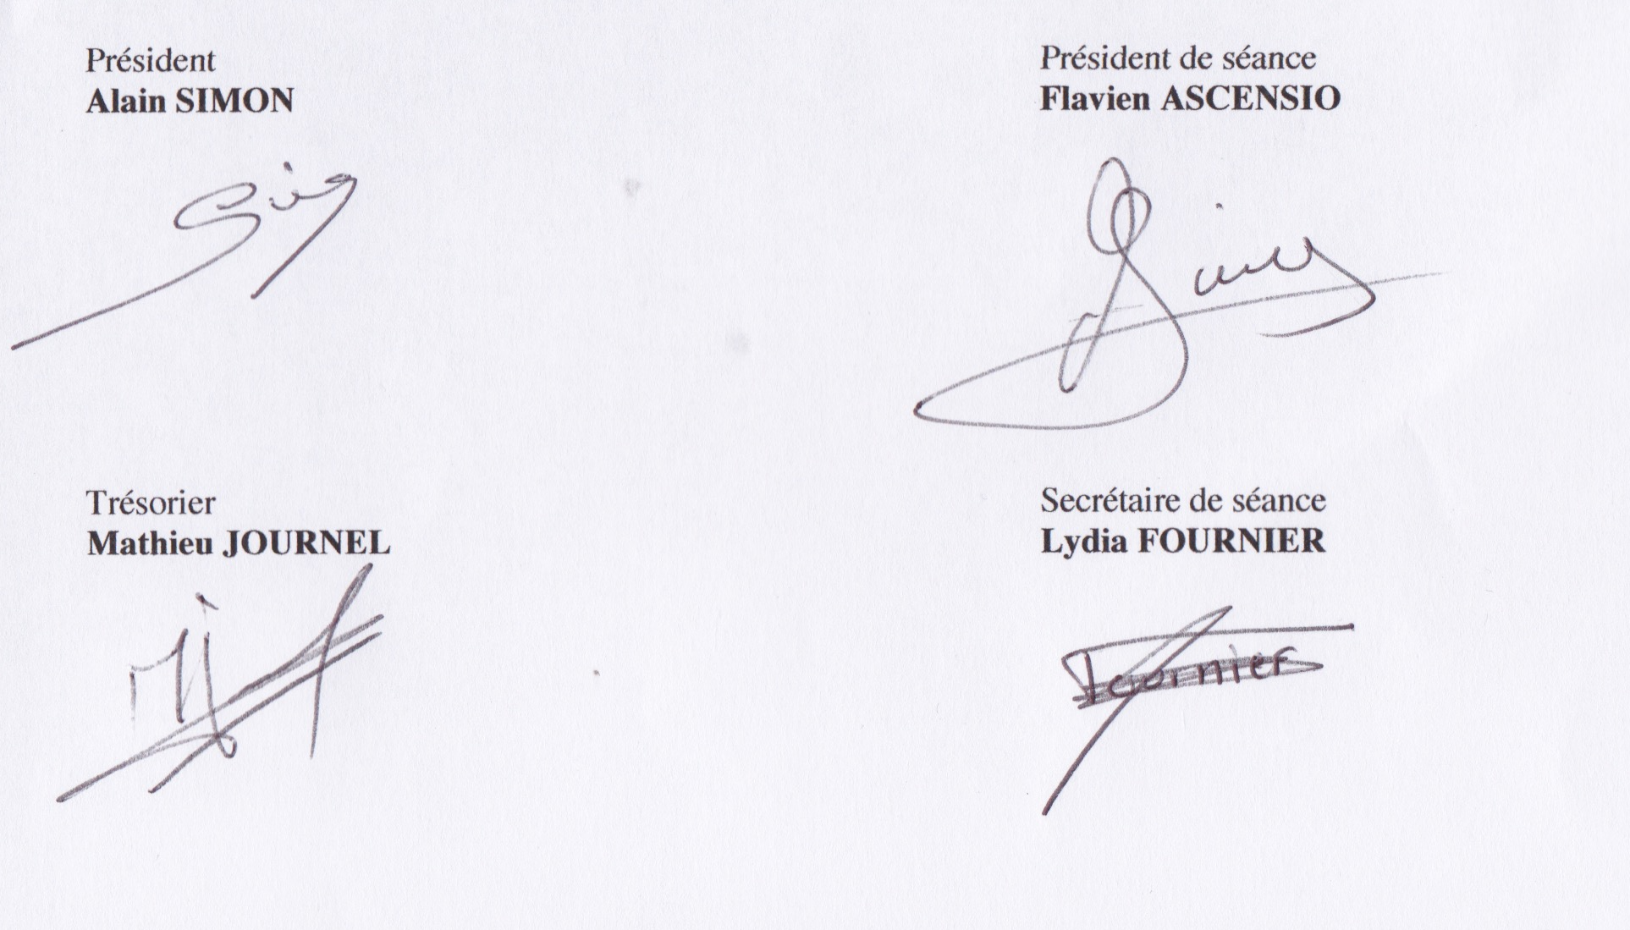

Trésorière Secrétaire
Christel BEAUJARD Elodie ENC

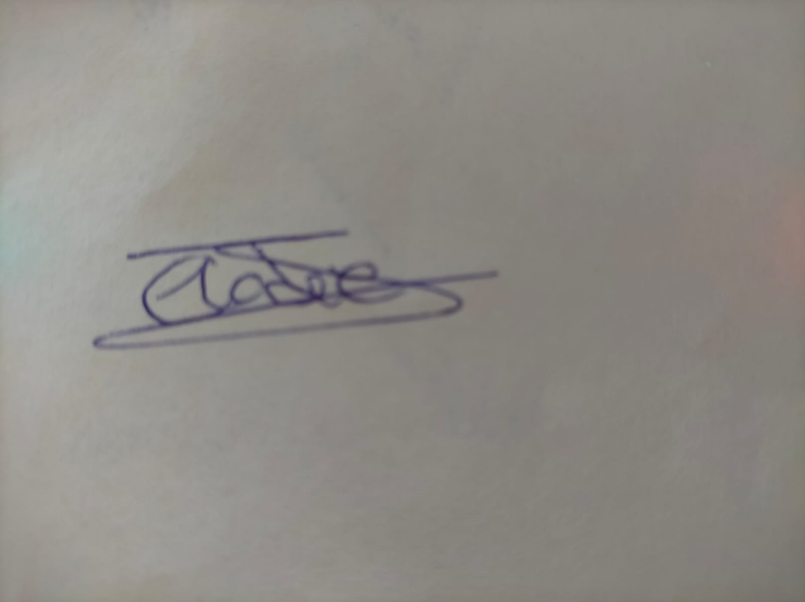
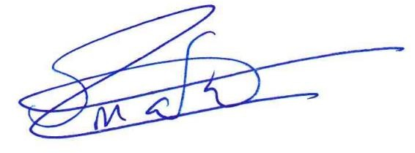

Secrétaire de séance
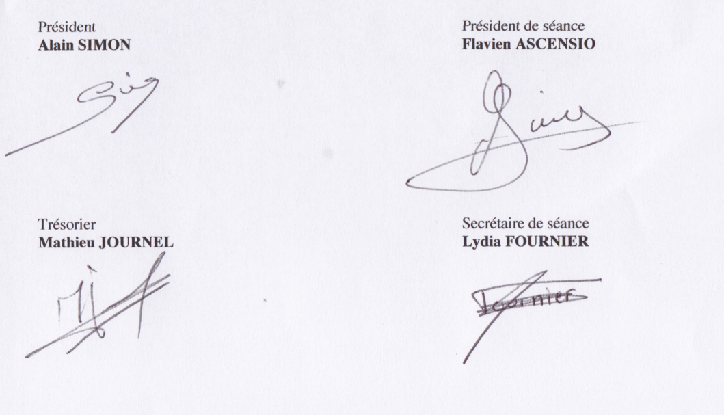
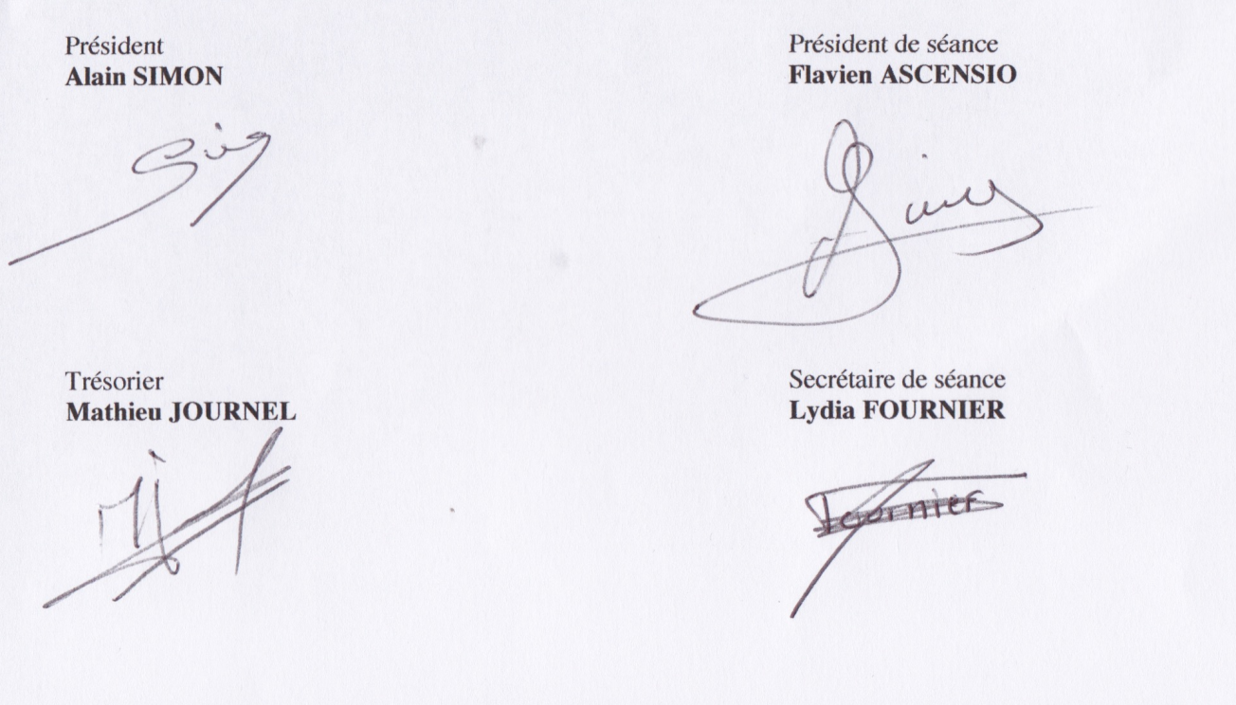
Mathieu JOURNEL
